**代码**

#include <iostream>

int max(int* num);

int min(int* num);

using namespace std;

int num[5];

int main(void)

{

int i;

for (i = 0; i < 5; i++)

{

cin >> num[i];

}

cout << max(num) << endl;

cout << min(num) << endl;

system("pause");

return 0;

}

int min(int* num)

{

int i, min;

min = num[0];

for (i = 1; i < 5; i++)

if (min > num[i])

min = num[i];

return min;

}

int max(int* num)

{

int i, max;

max = num[0];

for (i = 1; i < 5; i++)

if (max < num[i])

max = num[i];

return max;

}

**运行结果**

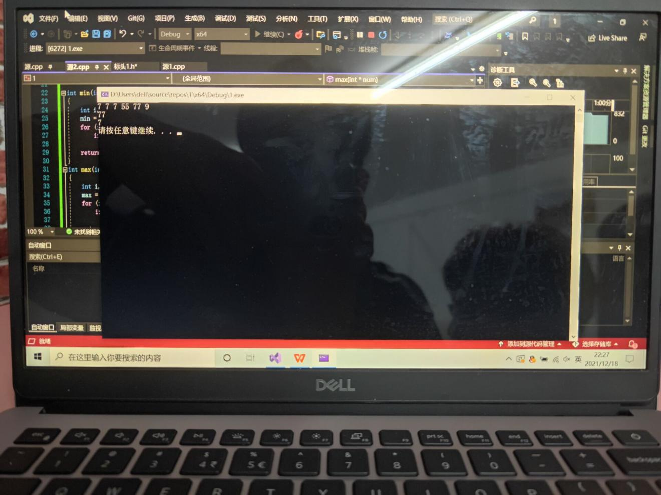

**感想与心得**

本次上机实验老师给我们讲解了如何运行多文件程序，先给我们演示了单文件程序，基于上节实验课老师讲解的两个数求和为基础，这节课演示了多文件程序运行来求和，然后编写了用多文件寻找最大值和最小值。自己实践起来还是有难度的，觉得建多个文件以及程序划分文件有难度。课下要多加练习实践！